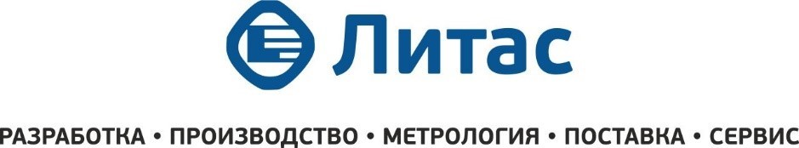

Сертификат качества №
(паспорт)
Дата: 04/2025 г.
- Вид продукции:
Химикат для обработки рентгеновской плёнки для неразрушающего контроля

Тип материала | Номер партии
Проявитель ЛиНК УПК
Универсальный однокомпонентный концентрат

- Производитель: ООО «ЛИТАС», РФ, г. Казань

- Комплектность: 2 канистры по 5 литров химиката на 40 литров готового раствора. Рабочий раствор готовится в соответствии с Инструкцией по приготовлению проявителя. Инструкция также нанесена в виде мнемонического изображения на упаковку.

- Продукция выпускается по ТУ 20.59.12-060-93074793-2024 из п/ф INDUSTREX.

- Продукция соответствует требованиям ТУ 20.59.12-060-93074793-2024 и стандартов ISO 11699-1, ASTM E1815.

- Производство продукции сертифицировано по стандарту ISO 9001

- Условия хранения: Химические продукты для обработки рентгеновских плёнок должны храниться в оригинальной запечатанной упаковке в гофротаре или аналоге без доступа света при температуре +5^{о}С/+35^{о}С. При хранении в других условиях сохранение реакционной способности химикатов не гарантируется. Допускается транспортировка химикатов при отрицательных температурах с последующим их хранением при стандартных условиях.

- Гарантийный срок хранения: 2 (два) года от даты изготовления. Срок годности указан на этикетке.

- Гарантии: В случае обоснованных претензий к качеству, продукция с дефектами будет заменена в соответствии с общими условиями продаж. Претензии направлять производителю по адресу: 420095 г. Казань, а/я 155.

М.П ОТК

